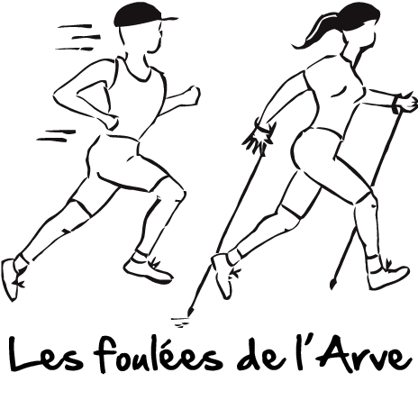

BULLETIN D'INSCRIPTION 20__ -20__ (à compléter, ex : 2019-2020)
Tarif : Annuel : 120 € ou Trimestriel : 40 €

Nom . . . . . . . . . . . . Prénom . . . . . . . . . . .
Date de naissance . . / . . / . . . .
Adresse . . . . . . . . . . . . . . . . . . . . . . . . . . . .
Code postal . . . . . .

Tél privé : . . . . . . . . . . . Tél portable : . . . . . . . . . . . .
Tél pro(facultatif) : . . . . . . . . . . .

E.mail : . . . . . . . . . . . . . . . . . . . . . . . . . . . . . . . . . . . . . . .
(en minuscule - bien lisible)

Inscription annuelle : 120€ ou trimestrielle : 40€

Je certifie avoir souscrit une assurance personnelle (responsabilité civile individuelle) auprès de la compagnie d’assurance :

Taille vêtement (entourer la taille) : 36 – 38 – 40 – 42 – 44
ou XS - S - M - L - XL

Lieu et date : . . . . . . . . . . . . Signature : . . . . . . . . . . . . . .

Site : lesfouleesdelarve.com
CERTIFICAT MEDICAL

Je soussigné(e) Dr.....................................
domicilié à ......................................
certifie avoir examiné ce jour Mr ou Mme (nom-prénom) …................................
né(e) le . . / . . / . . et demeurant à ……………………………………..
Et n’avoir pas constaté, à ce jour, de contre-indication à la pratique de l’athlétisme en compétition.

Je l’informe de l’obligation de déposer auprès de l’agence française de lutte contre le dopage un dossier d’autorisation d’usage à des fins thérapeutiques en cas d’utilisation, même ponctuelle, de produits susceptibles d’entrainer une réaction positive lors d’un contrôle antidopage.

Fait à …........................................, le . . / . . / . .
(Cachet et signature du médecin)

